ثانيـًا : المنهج المعملي
تجربة رقم 1 :
التعرف على أجهزة القياس واستخداماتها لقياس الجهد والتيار المتغير والمستمر.

تجربة رقم 2 :
تحقيق قانون أوم – حساب قيمة مقاومة مجهولة ومقارنتها بقيمة مقاومة معلومة.

تجربة رقم 3 :
دراسة توصيل المقاومات " توالي – توازي " ومعرفة خواص كل منها.

تجربة رقم 4:
كيفية تعيين حث الملف وسعة المكثف .

تجربة رقم 5 :
تحقيق قانونا كيرشوف للتيار والجهد .

تجربة رقم 6 :
دراسة خواص ثنائي السيليكون .

تجربة رقم 7 :
دراسة خواص ثنائي الزينر .

تجربة رقم 8 :
دراسة خصائص الترانزستور ثنائي الوصلة .

أولاً : التعرف على مكونات وتجهيزات المعمل :
مقدمة : قبل أن نتعرف على مكونات المعمل يجب أن نعلم متطلبات الأمان عند العمل بالمعمل
- يجب استخدام موصلات مقننة ذات أطراف توصيل معزولة .
- يجب تحديد الأجهزة اللازمة لإجراء التجربة واستبعاد أى أجهزة غير مطلوبة حتى لا توصل توصيلاً خاطئاً .
- يجب فصل الأجهزة والموصلات في حالة عدم توصيل الجهد الكهربي المغذى لها .
- في حالة إنصهار المصهرات بالأجهزة يجب البحث عن سبب انصهار المصهر وإزالة العطل المسبب له قبل استبدال المصهر بمصهر آخر جديد وذلك هو الأفضل .
- قبل توصيل الجهد لدائرة القياس يجب مراجعة التوصيلات والتأكد من صحتها وكذلك مدى القياس المطلوب .
- يجب استخدام مصهر التيار المناسب لكل جهاز ( مستمر أو متغير) وكذلك قيمة الجهد لمصدر التيار .
- يتوفر في معامل الهندسة الكهربية ومعامل الهندسة الالكترونية توصيلات الأراضى المقننة ، فيجب التأكد أن توصيلات الأرضى الخاصة بالأجهزة والتجارب موصلة توصيلاً سليماً . ولا يجب إغفال توصيلات الأرضى .
- لا تمزح أثناء وجودك بمعمل الهندسة الكهربية وبمعمل الهندسة الالكترونية ويجب الاهتمام بإتباع إرشادات المدرس .
التعرف على مكونات المعمل الأساسية :
- تعرف على مصادر التيار بالمعمل وأماكن مفاتيح الفصل والتوصيلات لها، وذلك لاستخدامها عند الضرورة أو في حالة حدوث أى طارئ .
- حدد الجهود المستخدمة في المعمل مثل منبع التيار المتغير ثلاثي الوجه 380 فولت ومنبع التيار المتغير ذو الوجه الواحد 220 فولت ومنبع التيار المستمر والجهود المتوفرة لكل منهم وسجل هذه البيانات بالتفصيل .
- حدد الأجهزة المستخدمة في دوائر التيار وإرسم العلامات المدونة على لوحة بياناتها.
- حدد توصيلات الأرض بالمعمل وتعرف على طريقة توصيلها بأمان للأجهزة أو التجارب .

التعرف على بعض الأجهزة الرئيسية وإستخدامها:
- تعرف على أجهزة الفولتيمتر والأميتر والآفوميتر ولاحظ أن الفولتميتر يوصل دائماً على التوازى مع الدائرة وأن الاميتر يوصل دائماً على التوالي معها – وأن الآفوميتر يمكن أن يؤدى أكثر من وظيفة طبقاً لإختيار وضع المفاتيح الخاصة به .
- استخدام الآفوميتر لقياس الجهود المختلفة لكافة مصادر التيار الكهربي بالمعمل.
- تعرف على جهاز " مصدر التيار المستمر " وطريقة الحصول على جهد مستمر منه – وغير المصدر وإستخدام الآفوميتر في قياسه .

تجربة رقم (1)
التعرف على أجهزة القياس واستخداماتها لقياس الجهد
والتيار المتغير والمستمر

الاجهزة والمعدات اللازمة:
- وحدة تغذية ( Power Supply ) ذات جهد ( من صفر – 10 فولت ) مزودة بجهاز فولتميتر يوضح جهد الوحدة .
- جهاز فولتميتر مداه من ( صفر إلى 10 فولت )
- اسلاك توصيل
- مقاومة كربونية 1KΩ واحد وات .
- لوحة توصيلات لعمل القياسات.
خطوات العمل :
أولاً : قياس الجهد المستمر :
- وصل دائرة القياس كما بشكل (1) مع مراعاة أن جهاز الفولتميتر يوصل على التوازى مع المقاومة مع مراعاة فصل مفتاح تشغيل وحدة التغذية Power Supply .
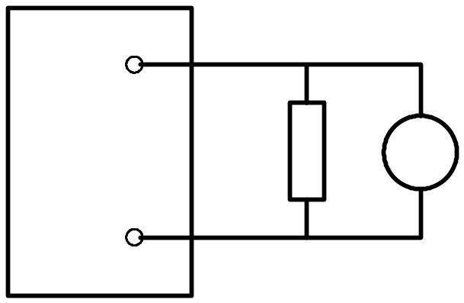
+
Power Supply
+
V
1 K Ω
-
-

شكل ( 1 )
- اضبط جهاز الفولتميتر لقياس الجهد المستمر مع مراعاة قطبيه الجهاز بالمنبع كما بشكل (1) ويتم توصل طرف الجهاز الموجب بالطرف الموجب للمنبع وكذلك الطرف السالب للجهاز بالطرف السالب للمنبع.
- اختر مدى تدريج مناسب للجهاز قبل توصيل التيار الكهربي من المنبع.
- إضبط خرج وحدة التغذية على صفر ثم شغل مفتاح توصيل التيار الكهربي بها .
- اقرأ وسجل قراءة جهاز الفولتميتر كي تعين فرق الجهد على طرفي المقاومة المقابل لخرج وحدة التغذية في هذه الحالة في الخانة الأولى من الجدول الآتي :
10 | 8 | 6 | 4 | 2 | 0 | خرج منبع التغذية بالفولت
 |  |  |  |  |  | قراءة الفولتميتر بالفولت

- أعد ضبط جهد الخرج وذلك بزيادة خرج وحدة التغذية الى القيم المبينة بالجدول ثم سجل قراءة الفولتميتر المقابلة لكل زيادة في الجدول .
- أعد مفتاح خرج وحدة التغذية الى الصفر ثم أفصل مفتاح تشغيل هذه الوحدة.
- أرسم العلاقة بين خرج وحدة التغذية كمحور رأسي وقراءة الفولتميتر كمحور أفقى على رسم بيانى .
- ماذا تستنتج من الرسم ؟
ثانياً : قياس الجهد المتردد :
- اضبط وحدة التغذية لتعطي تياراً متردداً كما في شكل (2) مع الاستمرار
في توصيل نفس الدائرة السابقة.
- اضبط جهاز الفولتميتر لقياس الجهد المتغير.
Power Supply
V
1 K Ω
˜

شكل ( 2 )
- اختر مدى تدريج مناسب للجهاز قبل توصيل التيار الكهربي بوحدة التغذية.
- اضبط خرج وحدة التغذية على صفر ثم شغل مفتاح وحدة التغذية.
- اقرأ وسجل قراءة جهاز الفولتميتر المقابل لخرج وحدة التغذية في هذه الحالة في الجدول الآتي:

10 | 8 | 6 | 4 | 2 | 0 | خرج منبع التغذية بالفولت
 |  |  |  |  |  | قراءة الفولتميتر بالفولت
- أعد ضبط جهد الخرج وذلك بزيادة خرج وحدة التغذية الى القيم المبينة بالجدول ثم سجل قراءة الفولتميتر المقابلة لكل زيادة.
- أعد مفتاح خرج وحدة التغذية إلى الصفر ثم إفصل مفتاح تشغيل هذه الوحدة ثم افصل الدائرة.
- ارسم العلاقة بين خرج وحدة التغذية كمحور رأسي وقراءة الفولتميتر كمحور افقي على ورقة رسم بيانى.
- ماذا تستنتج من الرسم ؟

ثالثاً : قياس التيار المستمر :
الأجهزة والمعدات المطلوبة :
- وحدة تغذية ( من صفر حتى 1 أمبير) ذات جهاز أمبير يوضح تيار خرج الوحدة.
- جهاز امبيرومتر حساس من (صفر-1) أمبير .
- مقاومة كربونية واحد كيلو أوم – واحد وات .
- اسلاك توصيل .
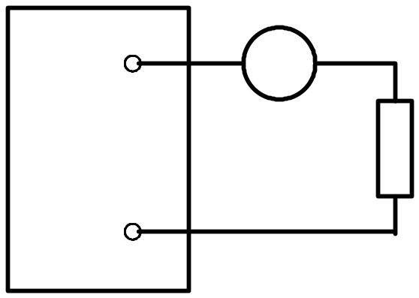
A
+
Power Supply
1 K Ω
-

شكل ( 3 )
- لوحة توصيلات لعمل القياسات .

خطوات العمل
- وصل دائرة القياس كما بشكل (3) مع مراعاة أن جهاز الأمبيرومتر على التوالي مع المقاومة.
- اضبط جهاز الامبيرومتر لقياس التيار المستمر مع مراعاة قطبية الجهاز بالمنبع.
- اختر مدى تدريج مناسب للجهاز قبل توصيل التيار الكهربي لوحدة التغذية.
- إضبط خرج وحدة التغذية على صفر ثم شغل مفتاح توصيل التيار الكهربي لها.
- اقرأ قيمة التيار المار في المقاومة بأخذ قراءة الأمبيرومتر المقابلة وسجل هذه القراءة في الخانة الأولي من الجدول الآتي:
1000 | 800 | 600 | 400 | 200 | 0 | خرج منبع التغذية بالميللى أمبير
 |  |  |  |  |  | قراءة الأمبيرومتر بالميللى أمبير
- زد خرج وحدة التغذية إلى (200 مللي أمبير ) وسجل قراءة الامبيرومتر في الخانة الثانية من الجدول .
- كرر الخطوة السابقة بزياد الخرج الى القيم الموضحة بالجدول وسجل قراءة الامبيرومتر المقابلة لكل زيادة في الخانة المناسبة من الجدول .
- أعد مفتاح ضبط خرج وحدة التغذية إلى الصفر ثم إفصل مفتاح تشغيلها .
- ارسم العلاقة بين خرج وحدة التغذية كمحور رأسي وقراءة الأمبيرومتر كمحور أفقي على ورقة رسم بياني.
- ماذا تستنتج من الرسم ؟
رابعاً : قياس التيار المتردد :
A
1 K Ω
Power Supply
˜

1- اضبط وحدة التغذية لتعطي تيار
متردد كما في شكل ( 4) مع توصيل
نفس الدائرة السابقة.
2- اضبط جهاز الامبيرومتر
لقياس التيار المتردد.
شكل ( 4 )

3- اختر مدى تدريج مناسب.
4- اضبط خرج وحدة التغذية على الصفر ثم شغل مفتاح توصيل التيار الكهربي لها.
5- سجل قيمة التيار المار في المقاومة المقابل لخرج صفر مللي أمبير من وحدة التغذية وسجل القراءة في الخانة الاولي من الجدول الآتي :
1000 | 800 | 600 | 400 | 200 | 0 | خرج منبع التغذية بالمللى أمبير
 |  |  |  |  |  | قراءة الأمبيرومتر بالميللى أمبير
6- زد خرج وحدة التغذية إلى (200) مللي امبير وسجل قراءة الامبير في الخانة الثانية من الجدول .
7- كرر الخطوة السابقة بزيادة خرج وحدة التغذية الى القيم المبينة بالجدول وسجل قراءة الامبيرومتر المقابلة لكل زيادة فى الجدول .
8- أعد مفتاح ضبط خرج وحدة التغذية الى الصفر ثم افصل مفتاح تشغيلها وكذلك الدائرة .
9- ارسم العلاقة بين خرج وحدة التغذية كمحور رأسي وقراءة الامبيرومتر كمحور أفقي على ورقة رسم بيانى .
10- ماذا تستنتج من الرسم ؟

تجربة (2)
تجربة ( 2 – أ ) :
الغرض من التجربة : دراسة وتحقيق قانون أوم عملياً
مقدمة : نص قانون اوم (في حالة ثبوت درجة الحرارة تتناسب شدة التيار ( I ) المار في مقاومة ( R ) تناسباً طردياً مع الجهد الكهربي ( V ) المسلط عليه ) ويمكن كتابة قانون أوم على عدة صورة كالاتي :
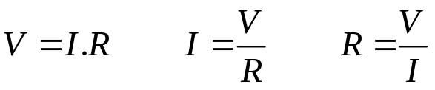
الاجهزة والمعدات المطلوبة:
- لوحة توصيلات لعمل القياسات .
- جهاز فولتميتر تيار مستمر من ( صفر ) إلى (10) فولت .
- جهاز اميتر تيار مستمر من ( صفر) إلى (1) أمبير .
- وحدة تغذية بالتيار المستمر من ( صفر ) حتى (10) فولت .
- ثلاثة مقاومات (1، 10 ، 47 ) ك . أوم – 0.5 وات .
- اسلاك توصيل .
خطوات العمل :
- وصل دائرة القياس كما بشكل (5) .
- وصل المقاومة (1) كيلو أوم بالدائرة
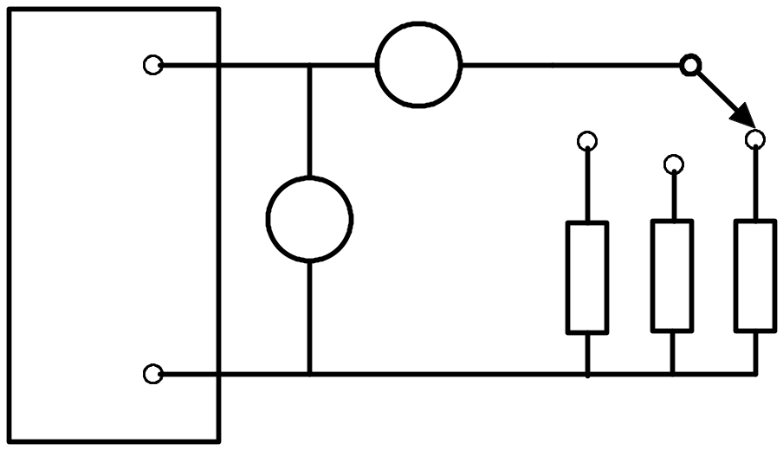
- اضبط خرج وحدة التغذية على صفر ثم شغل مفتاح توصيل التيار الكهربي لها
A
Power Supply
+
-
V
47 K Ω
10 K Ω
1 K Ω

شكل ( 5 )
- غير في قيمة جهد خرج وحدة التغذية على خطوات كل منها واحد فولت . ثم سجل مقابل ذلك شدة التيار المار بالمقاومة (1) كيلو أوم عند كل خطوة كما بالجدول الآتي:
10 | 9 | 8 | 7 | 6 | 5 | 4 | 3 | 2 | 1 | جهد الدخل بالفولت
 |  |  |  |  |  |  |  |  |  | 1ك أوم | شدة التيار بالمللي أمبير
 |  |  |  |  |  |  |  |  |  | 10ك .أوم | شدة التيار بالمللي أمبير
 |  |  |  |  |  |  |  |  |  | 47ك أوم | شدة التيار بالمللي أمبير
- أعد مفتاح التحكم في خرج وحدة التغذية الى الصفر ثم افصل مفتاح تشغيلها .
- استبدل المقاومة (1) ك أوم بالمقاومة 10 ك 10 أوم .
- كرر الخطوة (4) مع تسجيل شدة التيار أمام المقاومة (10) ك . أوم .
- كرر الخطوة (5)
- إستبدل المقاومة (10) ك . أوم بالمقاومة (47) ك . أوم .
10- كرر الخطوة (4) مع تسجيل شدة التيار أمام المقاومة (47) ك . أوم .
11 - ارسم العلاقة بين فرق الجهد ممثلاً على المحور الرأسي وشدة التيار ممثلاً على المحور الافقى وذلك للثلاث مقاومات في رسم بياني واحد .
12- من الرسم وضح العلاقة بين فرق الجهد والتيار في الحالات الثلاث السابقة .

تجربة ( 2 – ب ) :
الغرض من التجربة : حساب قيمة مقاومة مجهولة بمقارنتها بأخرى معلومة
الأجهزة والمعدات المستخدمة :
- عدد 2 جهاز أفوميتر تيار مستمر
- وحدة تغذية تيار مستمر
- مقاومة معلومة القيمة وأخرى مجهوله القيمة
خطوات العمل :
- وصل الدائرة والأجهزة كما بالشكل ( 6 )
- وصل منبع التغذية وأرفع جهده إلى قيمة معينه
- سجل قراءة كل من V_{X} ، V
- بمعلومية قيمة R احسب R_{X} كالآتى :
حيث أن المقاومتان متصلتان على التوالى يكون التيار I ثابت وعلى ذلك فإن :
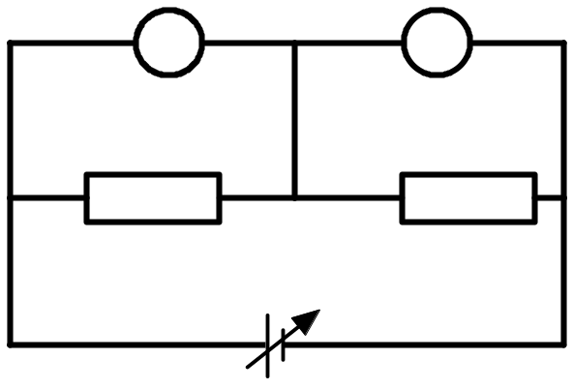
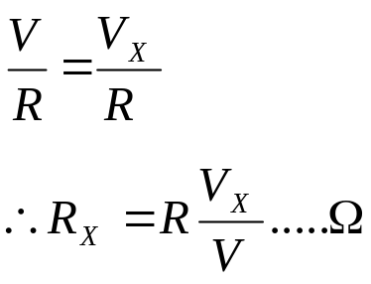
V_{X}
V
R_{X}
R
-
+

شكل ( 6 )

تجربة رقم (3)
دراسة توصيل المقاومات " توالي – توازي "ومعرفة خواص كل منها
تجربة ( 3 – أ ) :
الغرض من التجربة : دراسة كيفية توصيل المقاومات على التوالي ودراسة خصائص دائرة التوالي
الاجهزة والمعدات المطلوبة :
- لوحة توصيلات لعمل القياسات .
- عدد (4) فولتميتر تيار مستمر من (صفر) إلى (10) فولت .
- عدد (4) أميتر تيار مستمر من ( صفر) إلى (1) أمبير .
- مصدر تغذية بالتيار المستمر من ( صفر) حتى (10) فولت .
- ثلاثة مقاومات ( 1، 10 ، 47) كيلو اوم – 0.5 وات .
- أسلاك توصيل .
خطوات العمل :
1- وصل دائرة القياس كما بشكل (7)
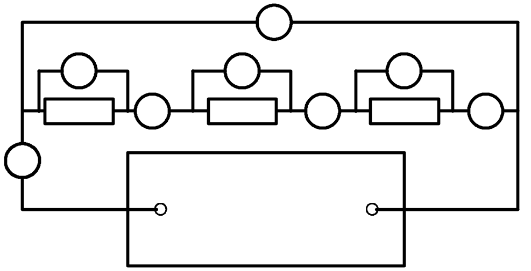
V
+
-
V₁
V₂
V₃
A₁
A₂
A₃
R₁
R₂
R₃
-
+
-
A
+
Power Supply
+
-

شكل ( 7 )
- أضبط مفتاح التحكم في خرج الوحدة على صفر فولت ثم شغل مفتاح توصيل التيار الكهربي لها .
- غير في قيمة جهد خرج وحدة التغذية والذى يقيسه الجهاز ( V ) على خطوات كل منها (2) فولت . ثم سجل قراءة كل جهاز عند كل خطوة كما في الجدول.
القيمة المتوسطة ك أوم | 10 | 8 | 6 | 4 | 2 | 0 | Vفولت
 |  |  |  |  |  |  | V₁ فولت
 |  |  |  |  |  |  | V₂ فولت
 |  |  |  |  |  |  | V₃ فولت
 |  |  |  |  |  |  | A مللي أمبير
 |  |  |  |  |  |  | A₁ مللي أمبير
 |  |  |  |  |  |  | A₂ مللي أمبير
 |  |  |  |  |  |  | A₃ مللي أمبير
- أعد مفتاح التحكم فى خرج وحدة التغذية الى الصفر ثم افصل مفتاح تشغيلها وكذلك أفصل الدائرة .
الاستنتاج:
- ما هى العلاقة بين قراءات الأمبيرومترات الاربعة في كل حالة .
- ما هى العلاقة بين قراءة الفولتميتر (V ) وحاصل جمع القراءات للفولتميترات الاخرى
- يمكن استخدام توصيلة التوالي للحصول على جهود مختلفة أى تستخدم هذه التوصيلة لتقسيم الجهد .
- أوجد حسابياً قيمة كل مقاومة وسجلها في الجدول .
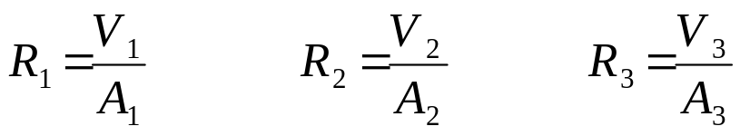
- أوجد حسابياً قيمة المقاومة المكافئة في كل مرة وسجلها في الجدول حيث
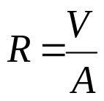
- احسب القيمة المتوسطة لكل مقاومة من المقاومات السابقة وسجلها فى الخانة الاخيرة
- قارن بين القيمتين المتوسطتين للمقاومات ( R ) و (R₁+ R₂ + R₃)
ملحوظة هامة :
قد يجد الطالب فروقاً طفيفة بين النتائج العملية والدراسات النظرية ويرجع ذلك لأسباب كثيرة منها الأخطاء المصاحبة لعملية القياس من خطأ ناتج من دقة القياس الى خطأ ينتج من الشخص الذى يأخذ قراءة الجهاز إلى خطأ من اختلاف ظروف القياس عن الظروف القياسية المعاير فيها جهاز القياس ..... الخ .

تجربة رقم 3 – ب
الغرض من التجربة : دراسة كيفية توصيل المقاومات على التوازي ودراسة خصائص دائرة التوازي.
الاجهزة والمكونات :
- لوحة توصيلات لعمل القياسات .
- عدد (4) جهاز امبيرومتر تيار مستمر من (صفر) إلى (1) أمبير .
- فولتميتر تيار مستمر من ( صفر) إلى (10) فولت .
- وحدة تغذية بالتيار المستمر من (صفر) حتى (10) فولت
- ثلاثة مقاومات ( 1 ، 10 ،47 ) ك . أوم – 0.5 وات .
- اسلاك التوصيل .
خطوات العمل :
- وصل الدائرة كما بشكل ( 8 )
- اضبط مفتاح التحكم في خرج وحدة التغذية على الصفر ثم شغل مفتاح توصيل التيار الكهربى لها .
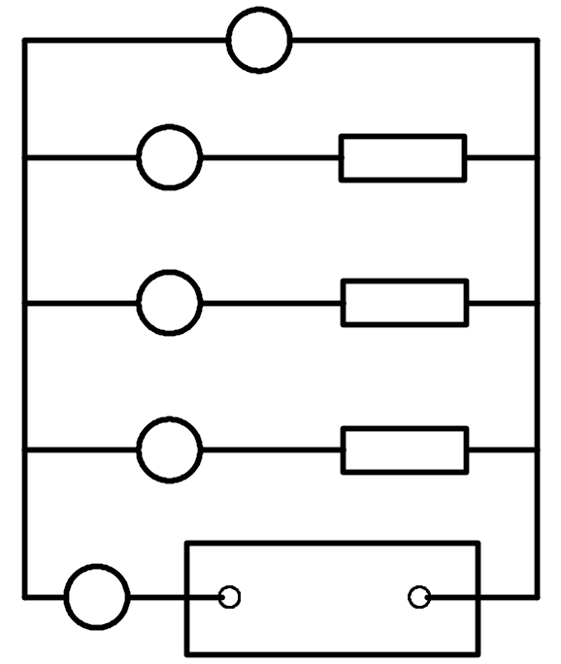
V
R₁
الكهربي لها .
A₁
I₁

R₂
A₂
I₂
شكل ( 8 )
R₃
A₃
I₃
I
Power Supply
+
-
A

شكل ( 8 )

- غير في قيمة جهد وحدة التغذية Power sapply – الذي يقيسه جهاز الفولتميتر على خطوات بين كل منها (2) فولت بدءاً من الصفر ثم سجل قراءة كل جهاز عند كل خطوة كما بالجدول الآتي :
القيمة المتوسطة | 10 | 8 | 6 | 4 | 2 | 0 | Vفولت
 |  |  |  |  |  |  | A مللي امبير
 |  |  |  |  |  |  | A₁ مللي أمبير
 |  |  |  |  |  |  | A₂ مللى أمبير
 |  |  |  |  |  |  | A₃ مللى أمبير
 |  |  |  |  |  |  | R₁ كيلو أوم
 |  |  |  |  |  |  | R₂ كيلو أوم
 |  |  |  |  |  |  | R₃ كيلو أوم
 |  |  |  |  |  |  | R كيلو أوم

- أعد مفتاح التحكم في خرج وحدة التغذية إلى الصفر ثم افصل مفتاح تشغيلها وكذلك الدائرة .

الاستنتاج :
- ما هى العلاقة بين قراءة الفولتميتر على المنبع الكلي وعلى طرفي كل مقاومة ؟
- ما هى العلاقة بين قراءة الاميتر (A) والامبيرومترات الثلاثة A₃, A₂ , A₁ في كل حالة .
- أوجد حسابياً قيمة كل مقاومة في كل مرة وسجلها في الجدول .
- يمكن استخدام توصيلة التوازى للعمل بها كمجزءات للتيار .
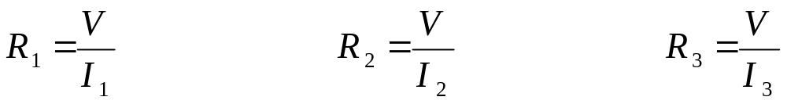
- اوجد حسابياً قيمة المقاومة المكافئة (R) في كل مرة وسجلها في الجدول حيث
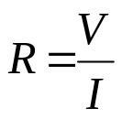
- احسب مقلوب 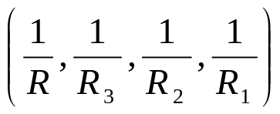في كل مرة وأوجد القيمة المتوسطة لكل منهم
- قارن بين حاصل جمع القيم المتوسطة 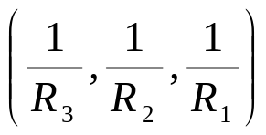 والقيمة المتوسطة 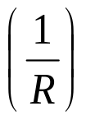
- من المعلوم أن قيمة المقاومات التي استخدمتها هى ( 1، 10، 47) كيلو اوم فأوجد حسابياً جمع مقلوباتها ثم قارن بين النتيجة التى حصلت عليها والنتيجة التي حصلت عليها من بند 6 السابق في هذا الاستنتاج .
تجربة رقم (4 )
كيفية تعيين حث الملف وسعة المكثف
تجربة رقم (4- أ ) :
تعيين معامل الحث الذاتي لملف حثى مستدير المقطع
الغرض من التجربة : إيجاد معامل الحث الذاتي لملف حثى مستدير المقطع .
الأجهزة المطلوبة : -
- منبع تيار متغير من ( صفر – 220 فولت ) .
- منبع تيار مستمر من (صفر – 30 فولت ) .
- جهاز فولتميتر تيار مستمر من ( صفر- 10 فولت ) .
- جهاز امبيرومتر تيار مستمر من ( صفر – 1 أمبير )
- جهاز فولتميتر تيار متغير من ( صفر – 300 فولت )
- جهاز امبيرومتر متغير من ( صفر – 10 أمبير )
- ملف حثى .
- مقاومة سلكية 10 أوم .
- 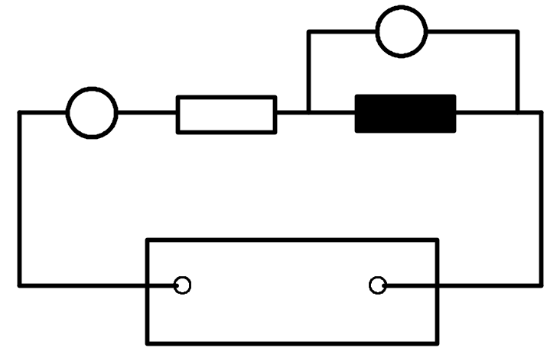اسلاك توصيل
V
R
A
XL

V
˜

شكل ( 9 )
خطوات التجربة :
- وصل الدائرة بمنبع تيار مستمر وبأجهزة قياس التيار المستمر في شكل (9)
- خذ قراءة الأجهزة ودونها في جدول .
- عين قيمة المقاومة المادية للملف والمقاومة المعلومة معاً لتكن R_{t}
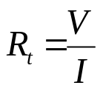
عين قيمة المقاومة المادية للملف r
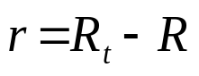
- وصل منبع التيار المتغير بدلاً من منبع التيار المستمر مع تبديل أجهزة القياس للتيار المتغير بأجهزة القياس للتيار المستمر .
- وصل التيار بالدائرة ودون قراءة الفولتميتر والأمبيرومتر .
- كرر الخطوة السابقة بتغيير جهد المنبع.
- احسب قيمة الاعاقة الكلية Z من العلاقة .
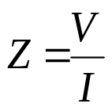
احسب قيمة ممانعة الملف من العلاقة:
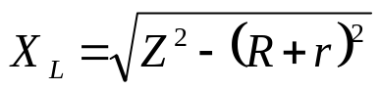
احسب قيمة معامل الحث الذاتي للملف من العلاقة .

مع إعتبار تردد المنبع f = 50 Hz
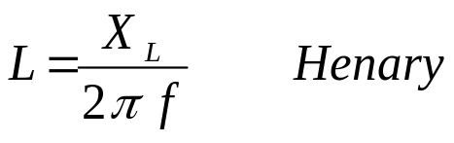

تجربة رقم (4- ب) :
تعيين سعة المكثف
الغرض من التجرية : تعين سعة المكثف

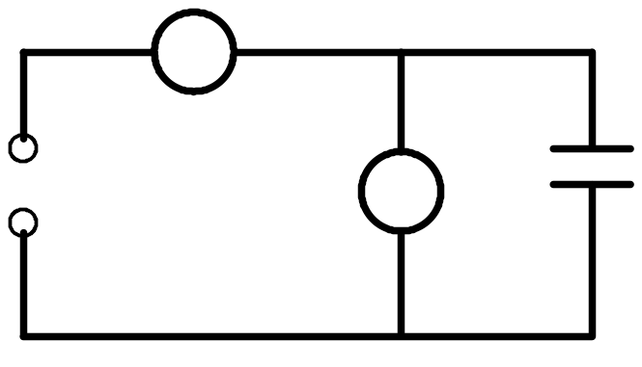الاجهزة المستخدمة :
A

C
V
V
˜

شكل ( 10 )
- منبع تيار متردد 50 ذ/ث ذو جهد متغير من ( صفر – 200 فولت ) .
- المكثف المراد تعيين سعته .
- فولتميتر تيار متغير ( صفر إلى 300 فولت )
- مللي أمبير تيار متغير ( صفر – 1000مللى أمبير )
- اسلاك توصيل .

خطوات التجربة:
- وصل الدائرة كما بشكل ( 10 )
- بدءاً من الصفر يتم تغذية الدائرة بالتيار المتغير وخذ قراءة الأجهزة ودونها بالجدول المبين .
الجهد V
التيار I

- غير جهد المنبع وسجل قراءة الأجهزة في الجدول .

- أوجد سعة المكثف في كل حالة من العلاقة .
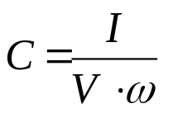
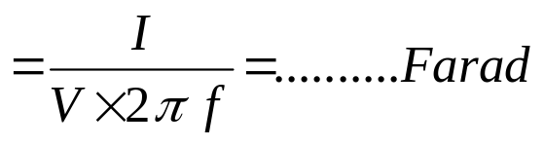
مع إعتبار تردد المنبع f = 50 Hz

تجربة رقم (5)
تحقيق قانونا كيرشوف للتيار والجهد
أولاً : تحقيق قانون كيرشوف الأول :
الغرض من التجربة: تحقيق قانون كيرشوف للتيار والذى ينص علي :
( مجموع التيارات الداخلة الى أى عقدة كهربية يساوى مجموع التيارات الخارجة منها )
أى أن
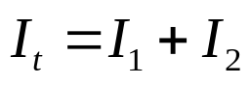
الاجهزة اللازمة للتجربة :
- منبع قدرة P. S تيار مستمر من (صفر – 30 فولت ) .
- أجهزة قياس التيار عدد (3) امبيرومتر( من صفر – 1 أمبير ) تيار مستمر .
- 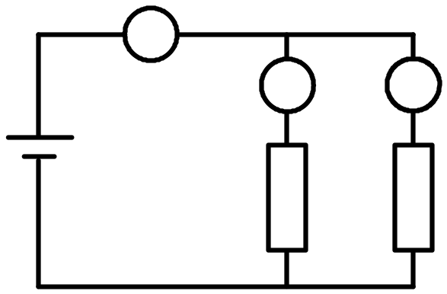اسلاك توصيل .
A_{t}
B
A₁
A₂
P.S
R₁
R₂

شكل ( 11 )
خطوات التجربة :
- وصل التجربة كما بشكل (11) مع ضبط مؤشرات الاجهزة على صفر التدريج .
- وصل التيار الكهربي ثم إقرأ أجهزة القياس ودونها في جدول .
- غير قيمة جهد المنبع وخذ قراءة الاجهزة ودونها في جدول.
- كرر الخطوة السابقة بتغير جهد المنبع مع تدوين قراءة الأجهزة.
- افصل التيار وإفصل الأجهزة.

الاستنتاج :
- نجد ان قراءة جهاز الامبيرومتر A_{t} تساوى مجموع قراءة كل من A₂, A₁ ومن ذلك نستنتج أن مجموع التيارات الداخلة الى النقطة B تساوي مجموع التيارات الخارجة منها .
- إذن تحقق قانون كيرشوف الأول .
ثانياً : تحقيق قانون كيرشوف الثاني :
الغرض من التجربة : تحقيق قانون كيرشوف الثاني والذى ينص على:
في أى دائرة كهربية مغلقة "مسار مغلق " تكون مجموع القوى الدافعة الكهربية يساوى مجموع فروق الجهد بها .
مجموع ق . د . ك – مجموع ( التيار × المقاومة ) = صفر
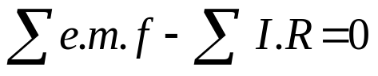
الاجهزة اللازمة :
- منبع قدرة P.S تيار مستمر بجهد من (صفر-30 فولت)
- عدد 3 فولتمترات تيار مستمر من (صفر إلى 100 فولت)
- صندوق مقاومات .
- 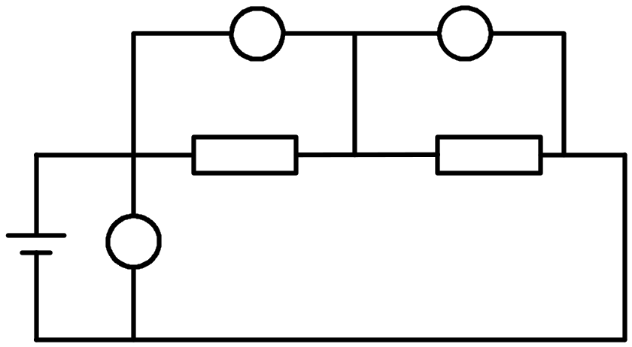أسلاك توصيل .
V₁
V₂

R₁
R₂

P.S
V_{t}

شكل (12)
خطوات التجربة:
- وصل التجربة كما بشكل (12) مع ضبط الأجهزة على صفر التدريج .
- وصل التيار وخذ قراءة الاجهزة ودونها في جدول .
- غير جهد المنبع وخذ قراءة الأجهزة ودونها فى جدول .
- كرر الخطوة السابقة مع تغيير الجهد وخذ قراءة الاجهزة ودونها في جدول.

الاستنتاج:
- نجد ان قراءة جهاز الفولتميتر V_{t} تساوى مجموع قراءتي كل من الجهاز V₁
والجهاز V₂
أى أن: 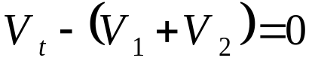
- إذن تحقق قانون كيرشوف الثاني.

تجربة رقم (6)
دراسة خواص ثنائي السيليكون
الغرض من التجربة : دراسة خواص ثنائي السيليكون
الاجهزة والمكونات المطلوبة :
1- ثنائي سيليكون IN 4154 أو بديل .
2- فولتميتر الكتروني
3- آفوميتر ( يستعمل كأميتر ) .
4- مقاومة 250 أوم – 2 وات .
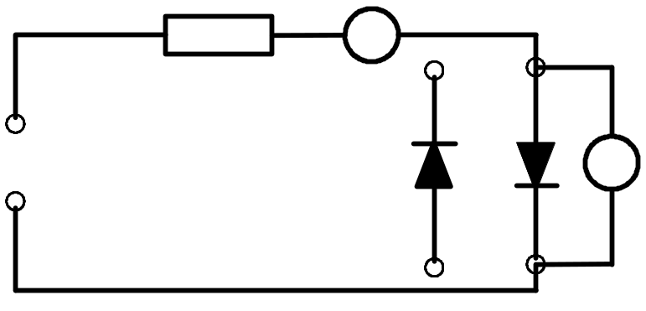5- اسلاك توصيل
A
250 Ω
A
K
+
P.S
V
-
K
A

شكل ( 13 )
طريقة العمل : -
- يوضع الأفوميتر على وضع الأوميتر عين طرفي الكاثود والأنود للثنائى
2- وصل الدائرة كما بشكل (13) ، مع توصيل ثنائي السليكون فى الإتجاه الأمامى
- غير في قيمة جهد المتبع على خطوات حتى يظهر الجهد (V) على طرفي الثنائي كما بالجدول ثم سجل قيمة التيار ( I ) المناظر لكل جهد كذلك إحسب قيمة مقاومة الثنائي عند كل خطوة .
0.8 | 0.7 | 0.6 | 0.5 | 0.4 | 0.3 | 0.2 | 0.1 | صفر | الجهد (V) فولت
 |  |  |  |  |  |  |  |  | التيار (I) مللى أمبير
 |  |  |  |  |  |  |  |  | المقاومة( (R أوم

- إعكس وضع الثنائي . ثم غير في جهد المنبع بحيث يكون فرق الجهد على طرفي الثنائي كما في الجدول الثاني . سجل قيمة التيار المناظر لكل جهد وكذلك احسب مقاومة الثنائي عند كل خطوة .
40 | 35 | 30 | 25 | 20 | 15 | 10 | 5 | الجهد (V) فولت
 |  |  |  |  |  |  |  | التيار (I) ميكرو أمبير
 |  |  |  |  |  |  |  | المقاومة( (R أوم
- من الجدولين الأول والثاني . إرسم منحنى الخواص لثنائي السليكون وذلك بين الجهد والتيار على ورق رسم بيانى كما بالشكل ( 14 )
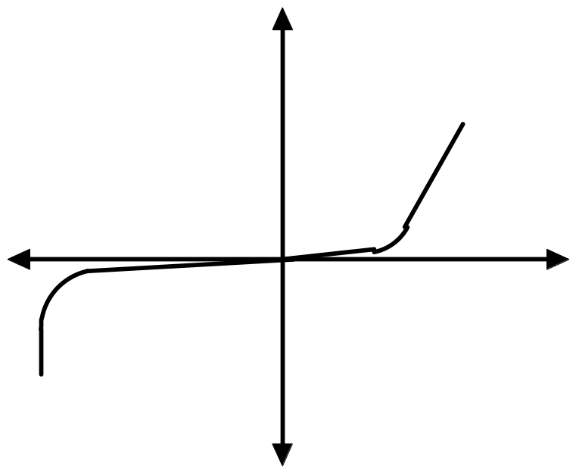
التيار الأمامى
+I

الجهد العكسى
-V
الجهد الأمامى
+V

التيار العكسى
-I

شكل ( 14 )
أسئلة:
- كيف يمكن تمييز طرفي الأنود والكاثود لثنائي سيليكون لا توجد عليه علامة تحدده.
- من التجربة ... ما هى قيمة الجهد الذى يبدأ بعده ثنائي السيليكون في التوصيل ؟
تجربة رقم (7)
دراسة خواص ثنائى الزينر
الغرض من التجربة:
دراسة خواص ثنائى الزينر
الأجهزة والتجهيزات اللازمة:
- ثنائي زينر المطلوب دراسة خواصه
- مصدر تغذية بالتيار المستمر ( من صفر – 50 فولت )
- أفوميتر الكتروني
- مقاومة ثابتة 200 أوم – واحد وات .
طريقة اجراء التجربة :
- وصل الدائرة كما في الشكل (15) مع توصيل الزينر فى الإتجاه الأمامى
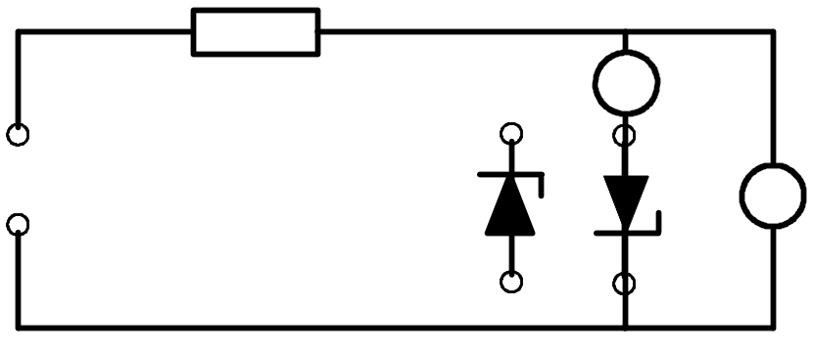
mA
V
200 Ω
+
-
V
A
A
K
K

I

شكل (15)
- غير قيمة جهد الدخل من صفر حتى قيمة أعلى على خطوات
- عند كل خطوة سجل قراءة الأميتر والفولتميتر فى جدول كالآتى :
V(Volt)
I(m.A)

- غير إتجاه الزينر ليكون فى حالة توصيل عكسى
- كرر الخطوة 2 ثم سجل النتائج فى جدول كالتالى
V(Volt)
I(m.A)
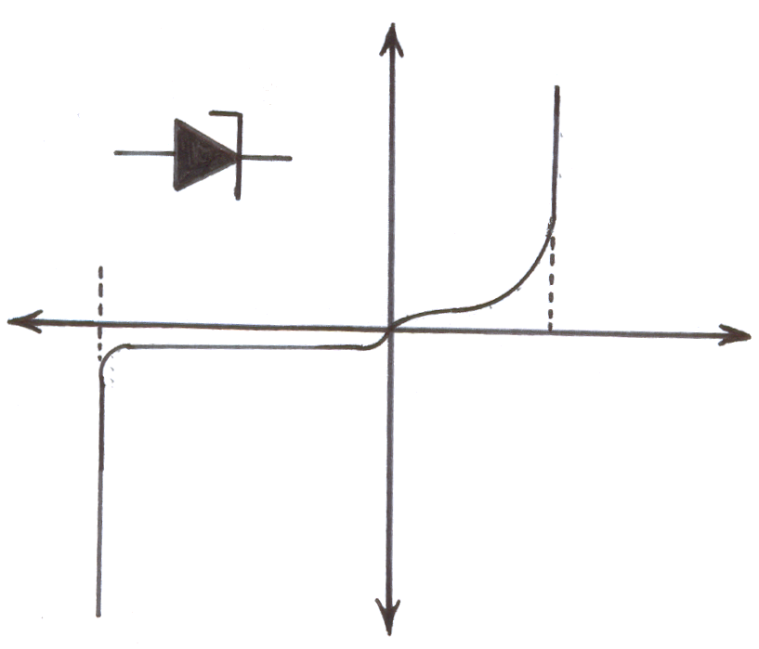
6- من الجدول إرسم منحنى الخواص الأمامى والعكسى لثنائى الزينر ومن الرسم حدد جهد التنظيم لثنائى الزينر
+ V
- V
+ I
- I
عكسى
أمامى
0.7
مهبط
مصعد

شكل (16) منحنى الخواص لثنائي زينر

أسئلة :
- ثنائى الزينر يعمل عندما يكون فى الإتجاه ..................
- هل كل ثنائى له قيمة إسمية لجهد الزينر؟
- ما الفرق بين ثنائى الزينر وثنائى السيلكون؟

تجربة رقم (8)
دراسة خصائص الترانزستور ثنائي الوصلة موصل بطريقة المشع المشترك
الغرض من التجربة :
دراسة خواص الترانزستور الموصل بطريقة المشع المشترك وحساب قيمة β
الاجهزة والتجهيزات:
- لوحة منفذ عليها دائرة القياس كما في شكل (17) .
- عدد 2 أمبيروميتر للتيار المستمر
- عدد 2 فولتميتر للتيار المستمر
- مصدر تغذية بالتيار المستمر 9 V وآخر 1.5 V

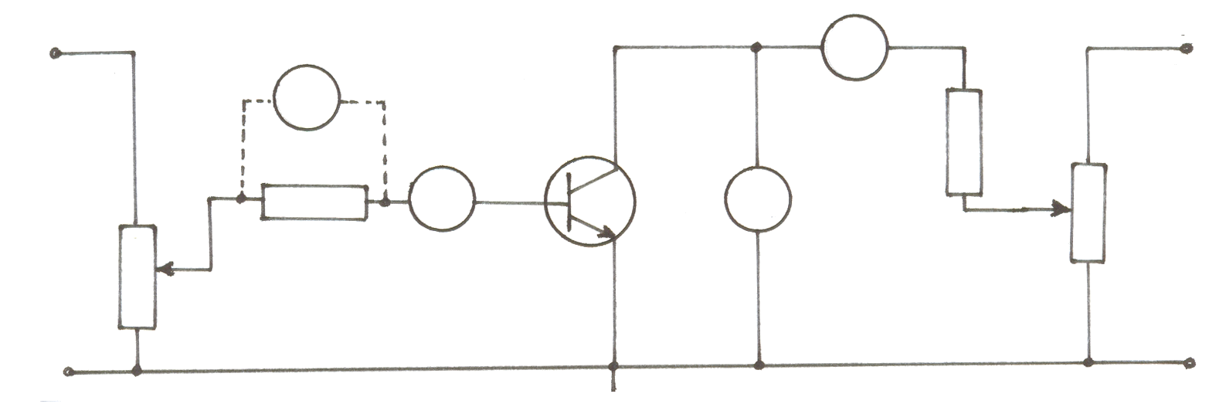
1.5 V
2N6004
V
V_{CE}
I_{C}
I_{B}
R₁
R₄
100 Ω
R₂
10 Ω
1 K Ω
9 V
+
+
-
-

شكل (17)

طريقة العمل :
- وصل الدائرة كما في شكل (17) .
- غير قيمة R₁ لكى تحصل على قراءة للأمبيرومتر I_{B} ولتكن 20µ.A – عند قيمة معينة
لـ ( V_{CE} )
- غير قيمة ( V_{CE} ) من قيمة صغرى إلى قيمة عظمى على خطوات ( عن طريق تغيير قيمة R₄ )
- عند كل تغيير فى V_{CE} يتغير I_{C} ، سجل قراءة كل من الفولتميتر V_{CE} والأمبيرومتر I_{C} عند كل تغيير فى جدول كالموضح
I_{B} = 20 µ.A
V_{CE} ( volt)
I_{C} ( m.A)
- غير قيمة R₁ لكى تحصل على قراءة للأمبيرومتر I_{B2} ولتكن 40 µ.A عند نفس قيمة
( V_{CE} ) بالخطوة ( 2 ) .
- كرر الخطوتين ( 3،4) لتحصل على الجدول
I_{B} = 40 µ.A
V_{CE} ( volt)
I_{C} ( m.A)

النتائج :
من الجدولين عند قيمة ثابتة لـ ( V_{CE} ) أوجد قيمة I_{C1} من الجدول الأول ، I_{C2} من الجدول الثانى ويكون :
I_{C} = I_{C2} – I_{C1}
I_{B} = I_{B2} – I_{B1}
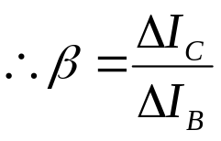 وتكون

ومن الجدولين إرسم العلاقة بين V_{CE ،} I_{C} عند ثبات I_{B} – ينتج منحنيين كما بالشكل (18)
I_{C} m A
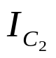
I_{B2} = 40 µ A
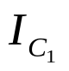
I_{B1} = 20 µ A

V_{CE} (Volt)
V_{CE}
شكل ( 18 )

عند نقطة ثابتة على محور ( V_{CE} ) أقم عمود يقطع المنحنيين فى نقطتين ، قم بإسقاط نقطتى التقاطع على محور I_{C} تحصل على I_{C}
وحيث أن
I_{B} = I_{B2} – I_{B1}
= 40 – 20 = 20 µ A

فتكون 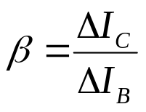

ملاحظة :
يمكن قياس I_{B} بقياس فرق الجهد على طرفى R₂ ( 10 KΩ ) ومن قانون أوم يمكن حساب I_{B}. حيث يتم ضبط R₁ لكى يقرأ الفولتميتر ( 0.2 V ) ليكون I_{B1}=20 µ A ويقرأ الفولتميتر ( 0.4 V ) ليكون I_{B2}= 40 µ A .

